CONSELHO ESTADUAL DE EDUCAÇÃO
PRAÇA DA REPÚBLICA, 53 - FONE: 3255-2044
CEP: 01045-903 - FAX: Nº 3231-1518

PROCESSO CEE N.º :608/2001 – Reautuado em 25/03/2008
INTERESSADA :USP / Escola de Enfermagem de Ribeirão Preto
ASSUNTO :Renovação do Reconhecimento do Curso de Enfermagem – Bacharelado
RELATORA : Cons Custódio Filipe de Jesus Pereira
PARECER CEE N° : 507/2008 CES “D” Aprovado em 17-9-2008
Comunicado ao Pleno em 24-9-2008

CONSELHO PLENO

1. RELATÓRIO
1.1 HISTÓRICO
A Magnífica Pró-Reitora da Universidade de São Paulo – USP solicita a Renovação do Reconhecimento do Curso de Bacharelado em Enfermagem (fls. 271) junto à Escola de Enfermagem de Ribeirão Preto - USP, nos termos da Deliberação CEE nº 63/2007.
O citado Curso teve sua Renovação do Reconhecimento aprovada pelo Parecer CEE nº 414/2002, por cinco anos, com as habilitações em Enfermagem e Licenciatura (fls. 256) e neste pedido passando a oferecer somente o Bacharelado.
Para emissão de Parecer técnico foi indicada a Especialista Professora Doutora Rosangela Filipini, conforme Portaria CEE/GP nº. 616/2007, DOE de 24/11/2007 (fls.260), manifestando-se, favoravelmente, nos termos de Relatório circunstanciado, anexado aos autos de fls.261 a fls.267.

1.2 APRECIAÇÃO
Nos termos da norma legal em epígrafe, pedido de Renovação do Reconhecimento deve ser acompanhado de Relatório síntese conforme anexo na Deliberação CEE nº 63/2007, que apresentou os parâmetros para Implantação de Relatório Síntese visando à Renovação de Reconhecimento de Cursos em Instituições de Educação Superior do Sistema Estadual de Ensino.
Considerando a norma legal acima, observamos:
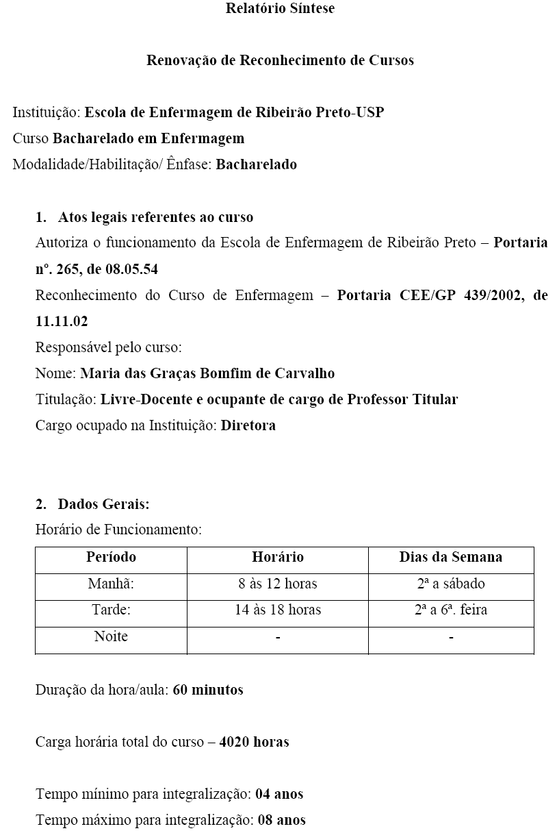
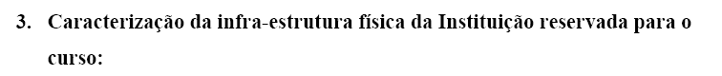
Constam nos autos de fls.274 a 276.
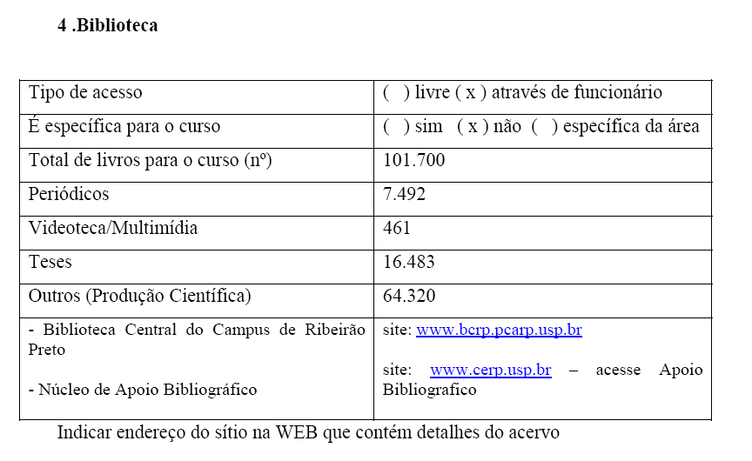

Consta nos autos de fls. 277 a fls.284.
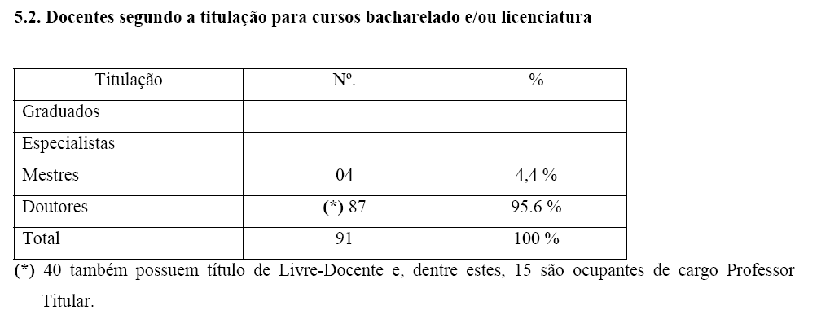
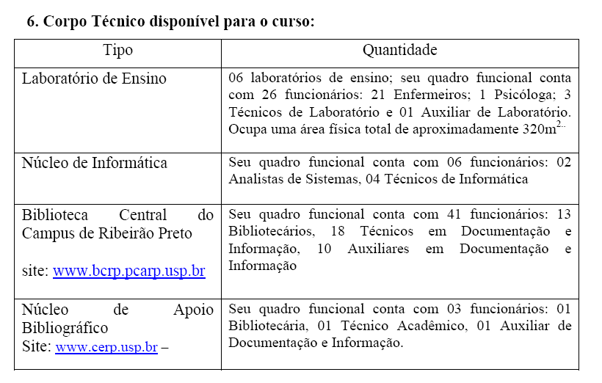
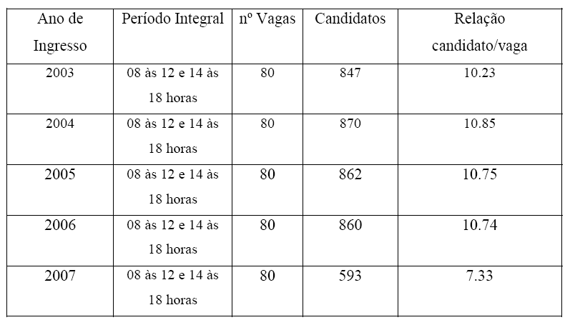

Consta de fls. 287 a fls.291.
II – DAS CONSIDERAÇÕES DO ESPECIALISTA
Após análise do Relatório síntese e do Projeto Pedagógico, a Especialista em seu Relatório circunstanciado, anexado de fls.261 a fls.267, manifestou-se favoravelmente à renovação do Curso de Bacharelado de Enfermagem, da Escola de Enfermagem de Ribeirão Preto - USP, conforme conclusão abaixo transcrita:
Observa-se que desde sua criação o curso tem uma proposta inovadora, ele vem se desenvolvendo e, inclusive, atendendo à Resolução CNE/CES nº 3, 7/11/2001. Esta que discorre sobre as competências das diretrizes curriculares nacionais do curso de graduação em enfermagem.
A descrição de sua história vem consolidar este papel, na qual se verifica os processos de mudança atrelados às necessidades da sociedade.
A EERP tem uma infra-estrutura física e de recursos material e humano excelentes para o desenvolvimento do ensino de enfermagem.
Portanto, a Renovação do Reconhecimento para o funcionamento do Curso de Enfermagem da Escola de Enfermagem de Ribeirão Preto da Universidade de São Paulo deve ser concedida e no prazo de cinco (5) anos.

2. CONCLUSÃO
Aprova-se o pedido de Renovação do Reconhecimento do Curso de Enfermagem – Bacharelado, da Escola de Enfermagem de Ribeirão Preto, da Universidade de São Paulo - USP, pelo prazo de cinco anos.
A presente renovação do reconhecimento tornar-se-á efetiva por ato próprio deste Conselho, após homologação deste Parecer pela Secretaria de Estado da Educação.
São Paulo, 08 de setembro de 2008.

a) Consº Custódio Filipe de Jesus Pereira
Relator

3. DECISÃO DA CÂMARA
A CÂMARA DE EDUCAÇÃO SUPERIOR adota, como seu Parecer, o Voto do Relator.
Presentes os Conselheiros: Arthur Roquete de Macedo, Décio Lencioni Machado, Joaquim Pedro Villaça de Souza Campos, João Cardoso Palma Filho, Marcos Antonio Monteiro, Mário Vedovello Filho, Pedro Salomão José Kassab, Nina Beatriz Stocco Ranieri e Roque Theóphilo Júnior.
Sala da Câmara de Educação Superior, em 17 de setembro de 2008.

a) Cons. Pedro Salomão José Kassab

Presidente

DELIBERAÇÃO PLENÁRIA
O CONSELHO ESTADUAL DE EDUCAÇÃO toma conhecimento da decisão da Câmara de Educação Superior, nos termos do Voto do Relator.
Sala “Carlos Pasquale”, em 24 de setembro de 2008.

ARTHUR FONSECA FILHO
Presidente

Publicado no DOE em 26/9/08 Seção I Página 18
Res. SEE de 01/10/08, public. em 02/10/08 Seção I Página 22
Portaria CEE GP nº 512/08, public. em 04/10/08 Página 19

